КОМИТЕТ ПО ОБРАЗОВАНИЮ ПРАВИТЕЛЬСТВА САНКТ-ПЕТЕРБУРГА

Санкт-Петербургское государственное

бюджетное профессиональное образование учреждение

«Колледж информационных технологий»

**ОТЧЕТ**

**по практической работе с**

**системой контроля версий Git**

**«Скачивание репозитория и отправка изменений»**

**по МДК01.03.**

Работу выполнил студент 393 гр.:

Кашицын Артем Андреевич

Преподаватель:

Фомин Александр Валерьевич

Санкт-Петербург 2021

**ХОД РАБОТЫ**

Скачивание репозитория при помощи команды git clone, используя его адрес https://github.com/имя-пользователя/имя-репозитория.git.

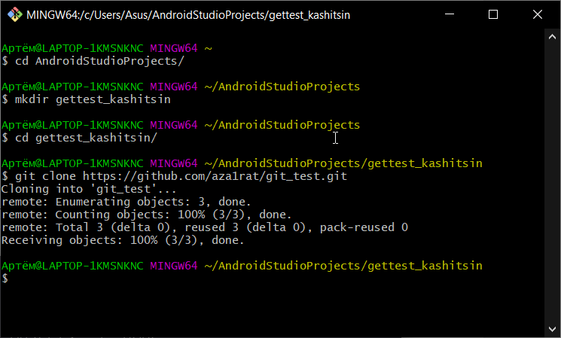

Переход в папку с репозиторием

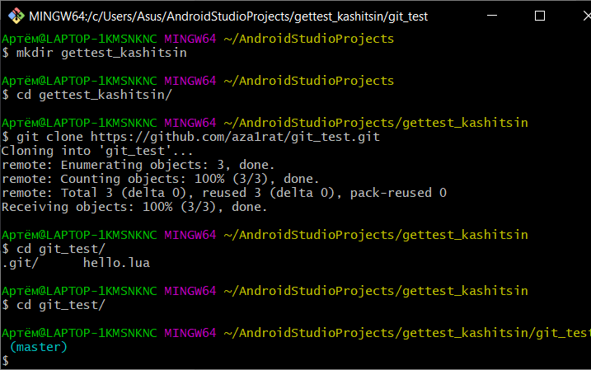

Добавление нового файла

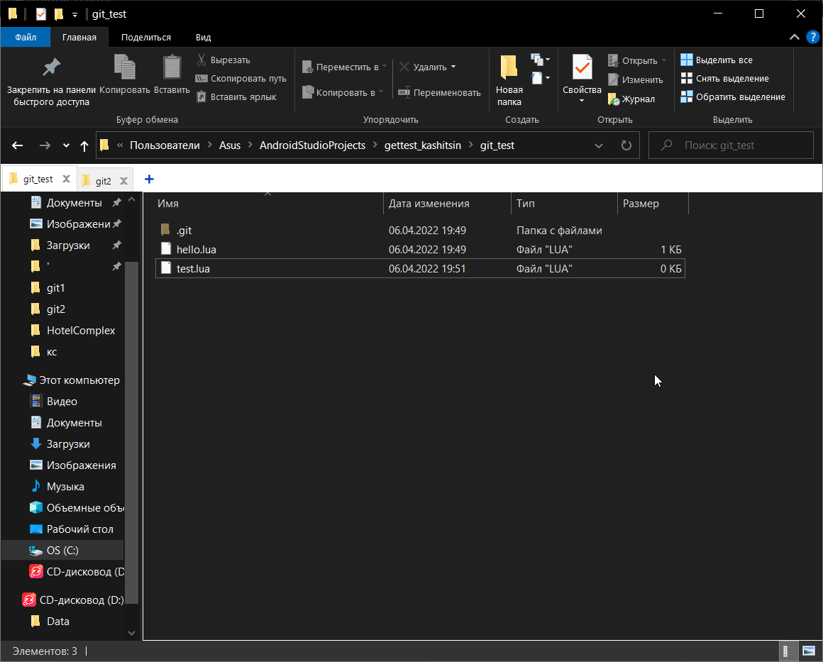

Добавление файлов в следующую фиксацию (commit) используя команду git add. Если новые файлы не были добавлены а только были изменены существующие - эту команду можно не использовать, однако, при выполненни фиксации изменений командой git commit будет необходимо добавить ключ -a (git commit -a -m "описание").

Выполнение настройки в репозитории задав имя и адрес электронной почты

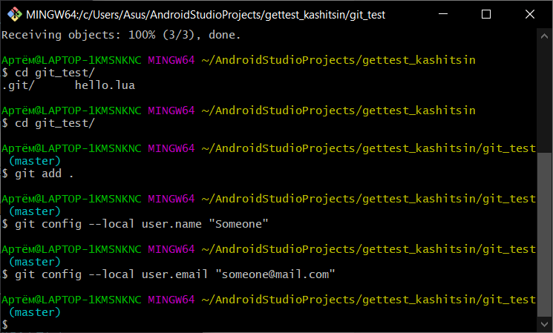

Выполнение фиксации изменений файлов в репозитории командой git commit

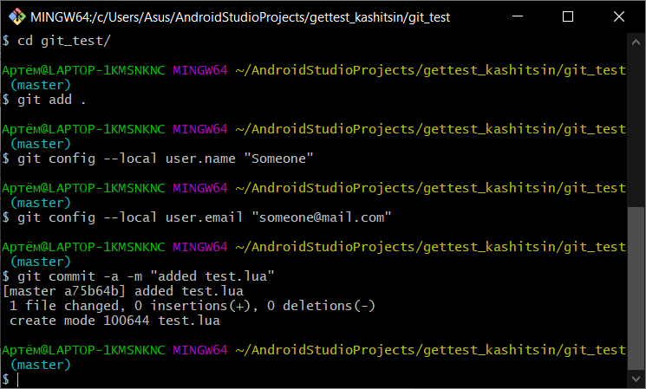

Отправление выполненных фиксаций в удаленный репозиторий командой git push. В параметры -u origin master указывать не обязательно.

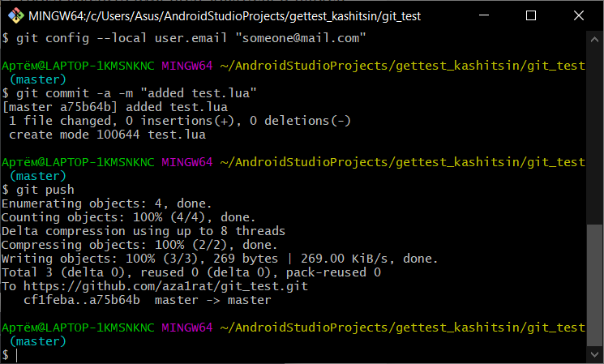

Результат отправки изменений в проект

